Premier pas avec Scilab

Télécharger le logiciel Scilab 5.2.1 pour Windows (95 Mo) en cliquant ici : http://www.scilab.org/download/5.2.1/scilab-5.2.1.exe puis lancer le programme d’installation en cliquant sur Exécuter. Répondre aux différents messages de l’installation (choix de la langue par exemple).
Lancer le programme Scilab en cliquant sur le raccourci 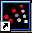 installé sur votre bureau.

Une nouvelle fenêtre s’ouvre :

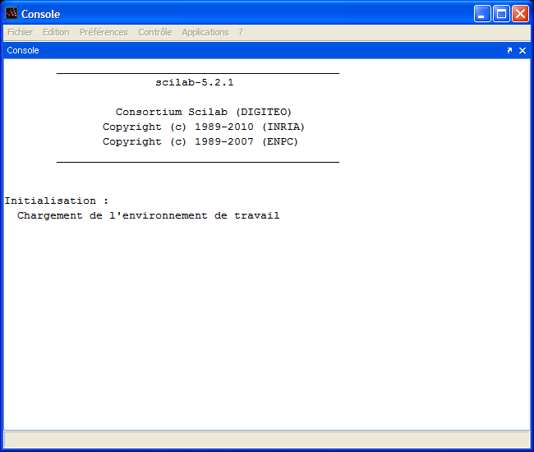

Lors du premier lancement, installer le module lycée, en cliquant sur Applications/Gestionnaire de Module :
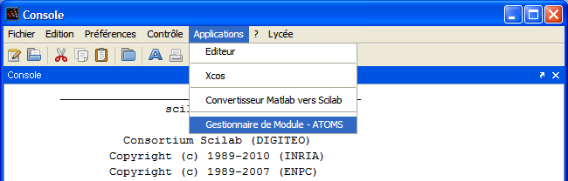

Puis, choisir Module lycée et cliquer sur Installer.
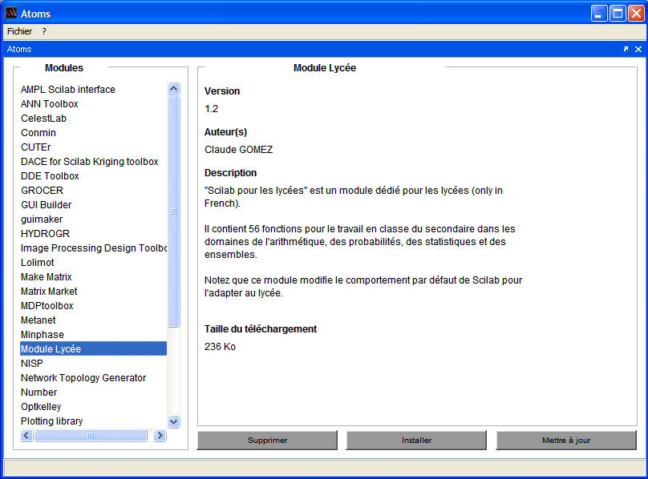

Le module s’installe seul. Une fois le module installé, relancer Scilab pour que les modifications soient prises en compte.

Lors du prochain lancement, la fenêtre indique que le module est bien installé.
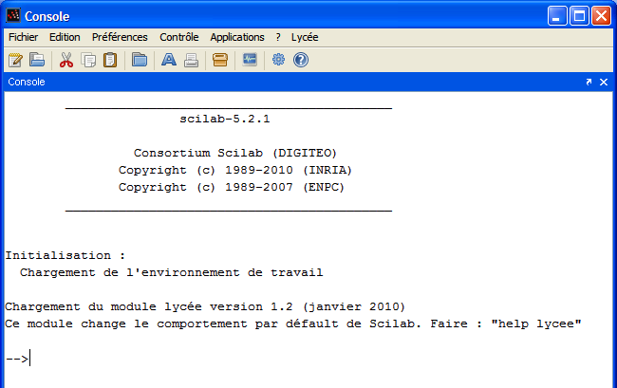

Quelques premiers exemples :

Écrire 3+4 puis appuyer sur la touche Entrée de votre clavier.

Écrire :
a=7 appuyer sur la touche Entrée
b=a*a appuyer sur la touche Entrée

Ecrire %pi puis appuyer sur la touche Entrée

Votre fenêtre ressemble à ceci maintenant :
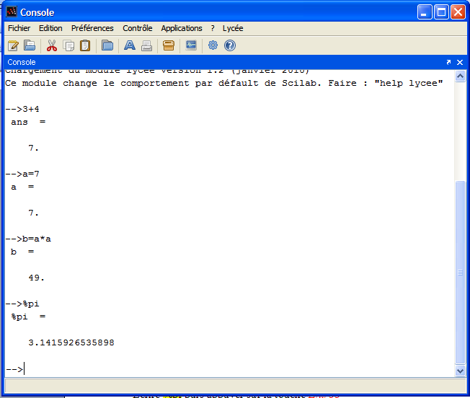

Premiers éléments d’analyse :
Tous les calculs effectués par Scilab sont numériques.
Les quatre opérations se notent + , - , * , /. Les exposants se font à l’aide de ^.
La virgule des nombres décimaux est notée avec un point.

En mode « console », il n’est pas possible de sauvegarder son travail. Il faut ouvrir l’éditeur de texte :
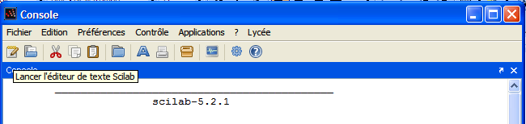

Editeur de texte

Un premier programme
L’objectif est de programmer le « jeu » suivant :
Pensez à deux nombres.
Donnez-moi leur somme.
Donnez-moi leur différence

Les deux nombres, auxquels vous pensez, sont …

Etape 1. Cliquer sur Editeur de texte pour ouvrir une nouvelle fenêtre.

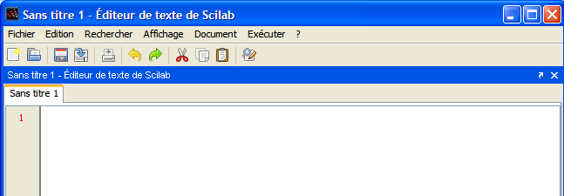

Étape 2. Entrer les lignes de commandes suivantes :

afficher ("Penser très fort a deux nombres") ;
afficher ("Calculer la somme et la différence de ces deux nombres") ;
s=input("Entrer la somme : " ) ;
d=input("Entrer la différence : " ) ;
x=(s+d)/2;
y=(s-x);
afficher ("les nombres sont : "+ string(y)+ " et "+ string(x))

Étape 3. Exécuter le programme en cliquant sur Exécute le fichier dans scilab Ctrl E :

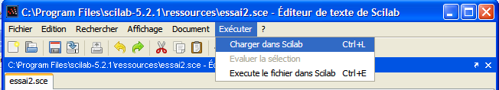

Accepter la demande d’enregistrement et donner un nom au programme.

Étape 4 : Exécution du programme.
Cliquer dans la fenêtre de la console, indiquer la somme de vos deux nombres, puis appuyer sur la touche Entrée de votre clavier. Une nouvelle ligne vous demande la différence. Une fois cette deuxième information entrée, les deux nombres sont affichés.
Le programme se termine.

Premiers éléments d’analyse de ce programme :
Le retour à la ligne permet d’indiquer une nouvelle commande.
La commande input (« texte ») permet de saisir un nombre en affichant le texte avant. Ce nombre sera mémorisé par une variable associée par le signe =.
La commande affichage (« texte »+string( variable)) permet de juxtaposer à l’affichage la chaîne de caractère contenu dans texte avec la valeur de la variable.

À noter :
Le point virgule en fin de ligne n’est pas obligatoire, en mode console il supprime l’affichage du résultat.
Les couleurs aident à identifier les syntaxes.
On ne déclare pas les variables nécessairement.
Pas de ligne de début ni de fin de programme.

Une astuce :
Le symbole // permet d’écrire une remarque non interprétée lors de l’exécution du programme.
On peut ainsi expliciter les lignes :

